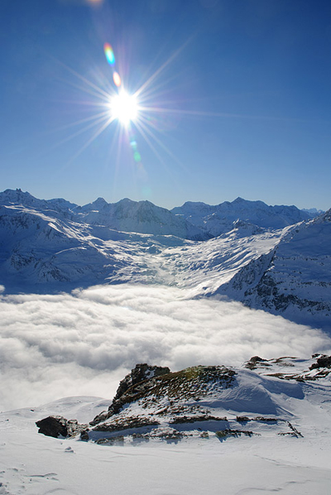
Франция
Новый Год
Val Cenis
04.01.2018 – 14.01.2018
Недалеко от итальянской границы, у подножия Коль-дю-Мон-Сени (2083 м), находится долина От-Морьен. Она расположена с двумя местечками – Валь Сени и Терминьон – в самом сердце Национального парка «La Vanoise» и окружена горами-исполинами. С 2008 года горнолыжные станции Валь Сени и Терминьон связаны между собой двумя новыми кресельными подъёмниками, т. о. трассы с прекрасным снежным покровом общей протяжённостью 125 км на высоте вплоть до 2800 м создают превосходное горнолыжное кольцо – от самой протяжённой в Европе трассы для начинающих до крутого чёрного спуска. Наши апартаменты находятся непосредственно на трассах и предлагают Вам очень комфортабельное проживание. Валь Сени — качество, традиции и идеальные трассы!
Валь Сени расположен на итальянской границе в самом центре Савойских Альп. Курорт состоит из двух районов: «Ланслевийяр» и «Ланслебур», которые расположены лишь в трёх километрах друг от друга. Между двумя районами курорта и подъёмниками курсируют бесплатные лыжные автобусы. Как в Ланслевийяре, так и в Ланслебуре есть многочисленные кресельные подъёмники, которые ведут к горнолыжной станции курорта. Оба района Валь Сени обладают савойским шармом. Приветливые местные жители, живописные переулки, различные магазины и превосходная французская кухня – это далеко не всё из того, что подарит Вам великолепный отпуск в Валь Сени.

Программа тура:
04.01.2018 — Отправление из Минска.
05.01.2018 — Транзит по территории Польши, Германии. Остановка в г. Ганновер, свободное время 9 ч
06.01.2018 — Прибытие на курорт Val Cenis. Размещение в отеле. Приобретение ски-пасса.
06.01.2018 — 12.01.2018 Отдых на курорте.
12.01.2018 — Вечером выселение из отеля. Транзит по территории Франции, Швейцарии, Германии, Чехии
13.01.2018 — Остановка в г. Прага, свободное время 9 ч. Вечером выезд. Транзит по территории Чехии, Польши.
14.01.2018— Прибытие в Минск
Стоимость тура в BYN на человека:
 | Без ski pass | Проезд  + Проживание  + skipass | Дополнительное сиденье в автобусе
4-местный апартамент
На 4 человека | 1050 BYN | 1315 BYN | 240 BYN
На 3 человека | 1195 BYN | 1455 BYN | 240 BYN
На 2 человека | 1470 BYN | 1740 BYN | 240 BYN
6-местный апартамент
На 6 человек | 1085 BYN | 1350 BYN | 240 BYN
На 4 человека | 1315 BYN | 1590 BYN | 240 BYN

Стоимость указана на 1 чел. в евро

В стоимость входит:
- Проезд комфортабельным туристическим автобусом
- Ski pass
- Проживание в апартаментах с кухонным блоком
- Кухонная утварь
- Сауна
- Бассейн, с подогревом, под открытым небом

Дополнительно оплачивается:
- Консульский сбор
- Дополнительное подтверждение (если потребуется) в посольство
- Страховой полис
- Питание на курорте или самостоятельно (по выбору туриста)
- Курортный сбор Val Cenis – 1.8 EUR ночь

Гостиница Les Alpages de Val Cenis

Апартаменты расположены на склоне. Возможен спуск прямо к зданию.

Расположение/обстановка
Одно из наших роскошнейших мест проживания во Франции, Les Alpages de Val Cenis, расположен в части города Ланслебург, всего лишь в 50 м от фуникулёра. При хорошем снежном покров возможен спуск прям к зданию отеля. Центр города Ланслебург, расположен в ок. 500 м. Типичный для этой страны, построенная в Савойском стиле, резиденция состоит из 5 шале, каждая из которых располагает лифтом и лыжехранилищем. В главном здание находится рецепция с W-Lan Интернетом и уголком, где можно уютно посидеть, баром и камином, а также ухоженной комнатой спа (включ.) с обогреваемым открытым бассейном, джакузи, фитнес залом, сауной и парной (открыто Сб - Пт: 14 - 19 часов, Вс: 16 - 19 часов). Здесь Вы можете провести расслабляющий отдых, не только благодаря спа предложениям: Вас также ждёт уже застеленная кровать по прибытию и уборка при выезде (кроме кухни), включено в стоимость! Крытая парковка предоставляется для каждого апартамента, дальнейшие парковочные места возле здания отеля в вашем распоряжение.

Обстановка
Со вкусом обставленные апартаменты располагают гостиной-/спальней с ТВ, телефоном и полностью оборудованной кухонной нишей с плитой, холодильником, посудомоечной машиной и микроволновой печью. В распоряжении имеются также апартаменты с 1 - 3 спальнями или -кабинами, ванной, в большинстве с туалетом и некоторые с дополнительным душем.

4-местный апартамент (ок. 32 м²), SC
  - Гостиная-/спальня с двуспальным раскладным диваном и ТВ
  - Спальня с двуспальной кроватью
  - Ванная и отдельный туалет
  - Балкон или Терасса
6-местный апартамент (35 - 40 м²), SC
  - Гостиная-/спальня с двуспальным раскладным диваном и ТВ
  - Спальня с двуспальной кроватью
  - Спальная ниша с двухъярусной кроватью
  - Ванная и отд. туалет, нектр. с дополнительным душем
  - Балкон или терасса

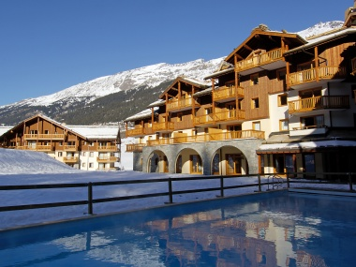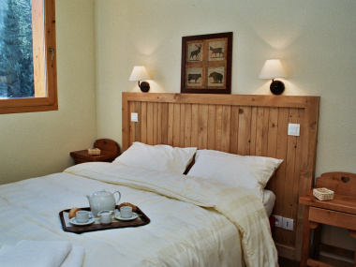

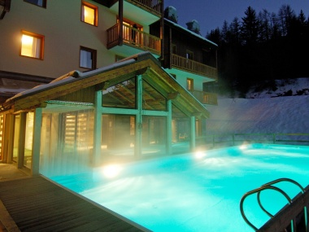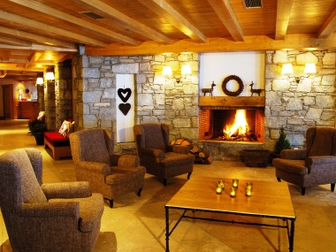

Туристическая компания оставляет за собой право вносить некоторые изменения в программу тура без уменьшения общего объема и качества услуг, менять порядок посещения экскурсионных объектов, сохраняя программу в целом, осуществлять замену заявленных отелей и ресторанов на равнозначные. Время в пути указано ориентировочное. Предприятие не несет ответственности за задержки, связанные с простоем на границах, пробками на дорогах.

